**«Сказка ложь, да в ней намек…»**

В старшей группе «Колокольчики» прошло мероприятие,

посвященное « Всероссийскому дню ребенка».

**«Сказка ложь, да в ней намек…»**

**Цель:**Обогащение и совершенствование знаний детей о правах ребенка, записанных в «Общей декларации прав человека», в доступной для дошкольников форме.

**Задачи:**

**Обучающие;** Познакомить детей с некоторыми статьями «Всеобщей декларации прав человека», способствовать их пониманию и осознанию на примерах сказок.

Формировать у детей представление о праве на личную неприкосновенность, на неприкосновенность жилища, на бесплатное лечение и образование, на жизнь и свободу .

**Воспитывающие:** Воспитывать самоуважение и уважение к другим людям, способствовать предупреждению проявления агрессивности.

Осуществлять готовность детей к новому социальному положению человека

, который имеет свои права и обязанности.

**Развивающие:** Развивать умение рассуждать, сопоставлять, делать выводы.

**Предварительная работа:**

- Чтение художественной литературы, русских народных сказок.

-Беседы по теме «Декларация прав человека»

- Рассматривание иллюстраций к литературным произведениям.

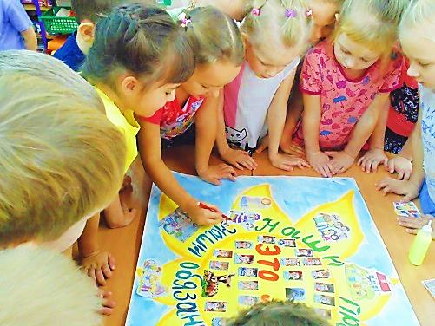

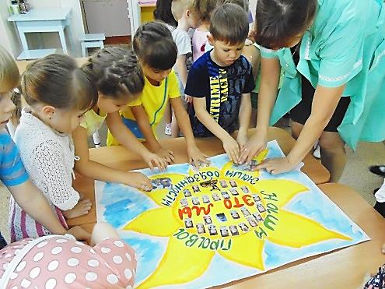

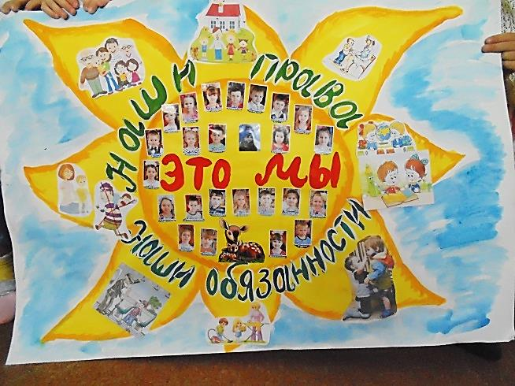

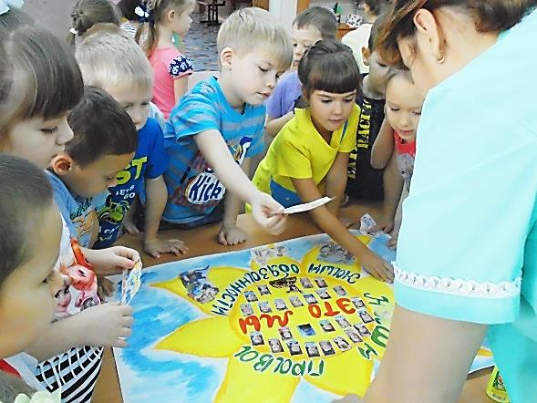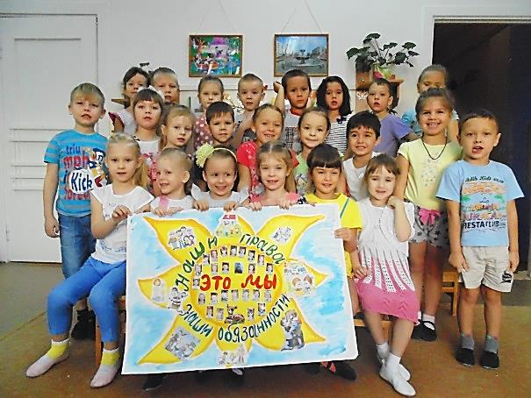

Итогом мероприятия было изготовление плаката «Это мы, наши права и обязанности.»

**В старшей группе «Ромашки» проводилось мероприятие**

**в форме беседы о правах ребенка.**

Итогом мероприятия стало изготовление макета «Права маленького человечка»

Во время работы дети были эмоционально отзывчивы, отвечали на вопросы.

Узнали, что человек имеет право;

-на имя и гражданство

-на защиту

-на обучение

На отдых и досуг

- на информацию.

Данные идеологические мероприятия очень полезны, потому что расширяет кругозор, развивает любознательность.

